Anleitung: MS Word Teil 1
Digitale Standards für Schülerinnen und Schüler

CJD Christophorusschule Dortmund
Stand 12.09.2022
Version 1.0
Um diese Anleitung zu nutzen, müssen Sie zuvor das Modul „Die Tastatur“ bearbeitet haben. Im Modul „Die Tastatur“ werden „Groß- und Kleinschreibung“, „Leerzeichen“, „Absatz“ und „Sonderzeichen“ behandelt. Kenntnisse über diese Funktionen werden in dieser Anleitung vorausgesetzt.
Wo finde ich Word?
Word ist ein Textverarbeitungsprogramm. Sie finden es entweder im Startmenü von Windows unten links oder aber in der Taskleiste.
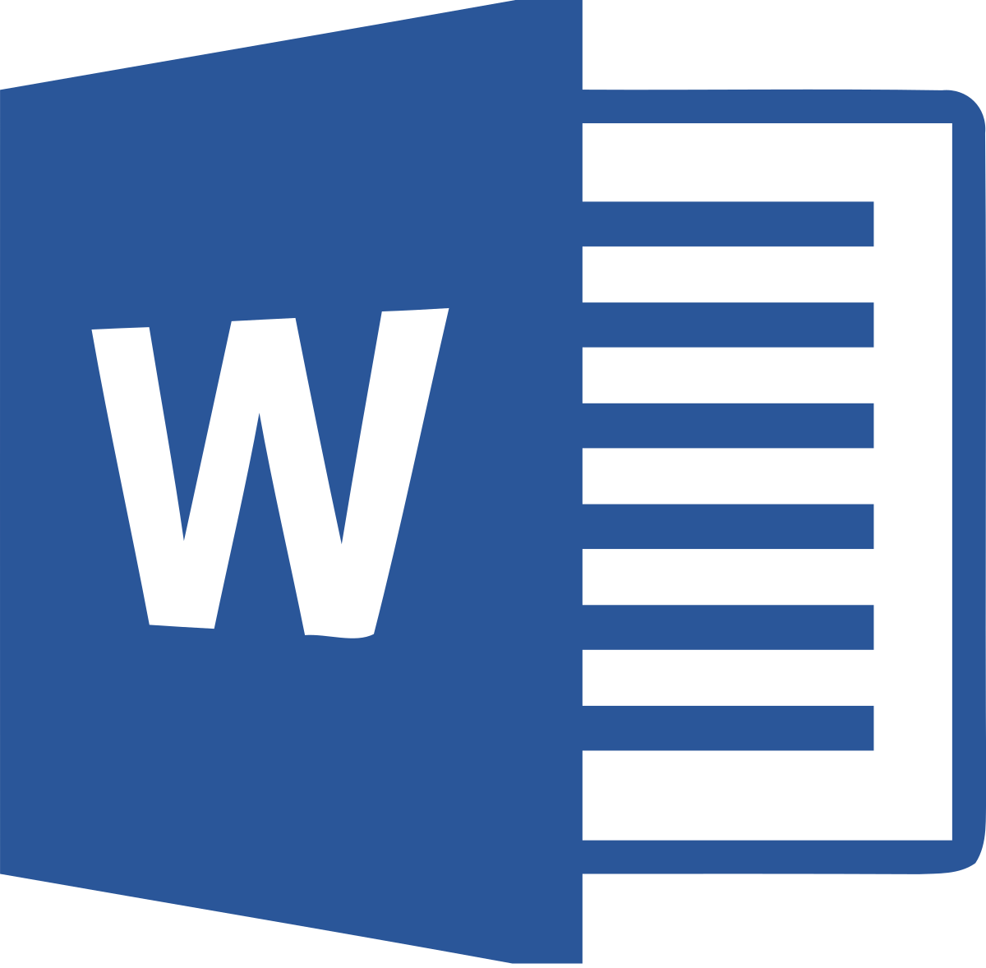
Taskleiste mit Word-Icon
Symbol Startmenü
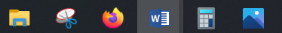
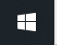
Markieren eines Textes
Um die einen bereits geschriebenen Text zu formatieren, müssen sie ihn markieren. Hierzu fahren Sie mit der gedrückten linken Maustaste über den Text, den sie formatieren wollen. Der Text wird grau hinterlegt. Lassen Sie die Maustaste an der Stelle los, wo die Markierung enden soll.
Die Rückgängig-Funktion: Ganz wichtig!
Für den Fall, dass Sie eine Aktion rückgängig machen wollen, finden Sie in der Menüleiste oder dem Schnellzugriff ganz oben links einen gerundeten Pfeil. Mit einem Klick auf diesen Pfeil können Sie mehrere Aktionen wieder rückgängig machen.
Grundlegende Funktionen
Die grundlegenden Funktionen zum Formatieren eines Textes finden Sie in der Menüleiste unter „Start“
Mit dem großen „F“ können Sie einen Text fett hervorheben.
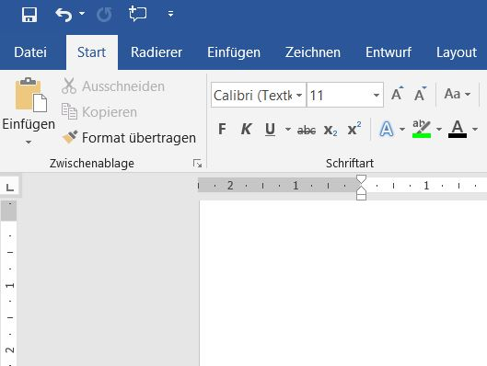
Mit dem großen „K“ können Sie einen Text kursiv schreiben.
Mit dem großen „U“ können Sie einen Text unterstreichen.

Übung
Bitte schreiben Sie folgenden Text mit den gleichen Formatierungen. Er muss genauso aussehen wie hier:
Word ist ein Textverarbeitungsprogramm. Sie finden es im Startmenü von Windows. Das Word-Symbol finden Sie oft auch auf der Taskleiste.

Über das Pull-Down-Menü „Schriftart“ können Sie eine Schriftart auswählen.
Direkt daneben befindet sich ein weiteres Pull-Down-Menü, mit dem die Schriftgröße geändert werden kann.
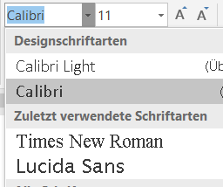
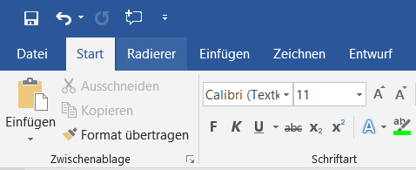

Übung
Bitte schreiben Sie folgenden Text. Dabei beträgt die Schriftgröße 14 und die Schriftart ist Comic Sans MS:
In Word kann ich zwischen verschiedenen Schriftarten und Schriftgrößen wählen.

